NARRATIVAS FOTOGRÁFICAS IMEDIATISTAS E SITES DE REDES SOCIAIS: a construção imagética de si nas mídias sociais em tempos de pandemia

Carlos Recuero e Rebeca Rebs

Resumo: o presente trabalho busca refletir sobre o imediatismo das narrativas imagéticas de si em sites de redes sociais (SRS) - como o Instagram - em especial nos tempos de distanciamento social. Parte-se de que estas construções imagético-descritivas são potencializadas com a situação de pandemia e partilham do valor do imediatismo nestes espaços virtuais. Trabalha-se a partir de duas temáticas (1) as narrativas imagéticas de si nos SRS (associando a fotografia à ideia de realidade e construção/exposição identitária partindo de uma fotoautoetnografia potencializada pelos SRS) e (2) as narrativas imediatistas em tempos de pandemia (apresentando as narrativas imediatas de si que se apropriam de valores preconizados nos SRS). Para isso, apresenta-se conjuntamente dados quanti e qualitativos de uma observação participante e de uma aplicação de questionários em 55 sujeitos utilizadores do Instagram.

Palavras-chaves: Narrativas Fotográficas; Sites de Redes Sociais; Imediatez; Pandemia; Construção Imagética.

Introdução
Atualmente, existem diversos aplicativos vinculados a dispositivos móveis conectados à internet que propiciam a construção e a manipulação de imagens fotográficas. Além do incentivo ao compartilhamento com a sua rede social online, usuários parecem ser estimulados a construírem narrativas de seu cotidiano por meio de fotografias com uma imediatez diretamente vinculada ao seu momento de vivência.
Com a necessidade do isolamento social pela pandemia causada pelo COVID-19, as pessoas passaram a utilizar ainda mais a comunicação mediada pela internet e, consequentemente, os Sites de Redes Sociais (SRS). Assim, não apenas postagens informativas circulavam nas redes virtuais, como também imagens do dia a dia passaram a configurar, ainda mais, as narrativas fotográficas dos sujeitos em distanciamento social em suas residências.
A partir deste cenário, o trabalho busca refletir sobre o imediatismo das narrativas imagéticas de si em sites de redes sociais (SRS) - como o Instagram - em especial nos tempos de distanciamento social. Parte-se de que parece existir um movimento que retoma às narrativas etnográficas com mais intensidade, mas tratadas por meio da fotografia (RECUERO, 2016) e da própria particularidade de si, onde o observador poderia ser repensado como um narrador de suas próprias histórias no ciberespaço.
Por meio de um estudo observacional, dividimos a pesquisa em duas etapas. Na primeira, focamos a atenção nas fotografias do feed e dos stories do SRS Instagram pelo período de 30 dias (de 25 de abril a 25 de maio). Posteriormente, na segunda etapa, realizamos entrevistas com 55 utilizadores dos stories e feeds dos SRS e que narram suas vidas por meio de fotografias, construindo uma identidade que é compartilhada nas mídias sociais.
O relato a seguir, busca dialogar com conceitos basilares da pesquisa, associando-os aos “achados” e resultados provenientes do percurso metodológico a fim de proporcionar uma reflexão a cerca da prática das narrativas de si em SRS, da “necessidade” e valoração da imediatez e da potencialização destes efeitos/ações com o distanciamento social pela pandemia mundial gerada pelo novo coronavírus. Assim, aponta-se dois “temas” centrais para esta reflexão: (1) as narrativas imagéticas de si nos SRS e (2) as narrativas imediatistas em tempos de pandemia.

Narrativas imagéticas de si nos SRS

A prática da fotografia adquire outros sentidos na sociedade com a introdução de smartphones conectados à internet que acabam, inclusive, sendo os aparatos mais utilizados no mundo para registrarem imagens fotográficas e compartilhá-las nos SRS (LEMOS e DE SENA, 2018). Com o acesso facilitado e o próprio estímulo para o compartilhamento de imagens e informações proporcionado pelos SRS e potencializado pela Cibercultura (LEVY, 1999), sujeitos “comuns” (ou não considerados celebridades no mundo concreto) encontram espaços para não apenas serem produtores audiovisuais, mas também os próprios protagonistas destes conteúdos que narram histórias acompanhadas por um número infindável de pessoas conectadas à rede.
Não foi diferente com os 55 respondentes da pesquisa. Dentre eles, praticamente 99% posta fotos em SRS, sendo 93% especificamente no Instagram. Além disso, 30 (de 55) pessoas responderam postar fotografias em seus SRS de uma a várias vezes ao dia e justificaram essa ação às tentativas de compartilhamento da vida pessoal (especialmente por estarem distantes de amigos e parentes devido à pandemia). Também justificaram a necessidade de pertencimento (contato com familiares, amigos, etc.) e a possibilidade de manutenção de laços (como amizades) pois reconhecendo que estão sendo acompanhados, sentiam-se bem, sentiam-se interagindo e participando ativamente da vida de uns dos outros, ainda que isolados.
Este sentimento de pertença proporcionado pela formação de laços sociais (MACHADO e PRADO, 2005, online), aponta para a sociabilidade que é regrada por normas de condutas estipuladas pelo grupo social, determinando comportamentos que são provenientes das interações sociais. De acordo com Simmel:
(...) sociedade é o estar com outro, para outro, contra outro que, através do veículo dos impulsos ou dos propósitos, forma e desenvolve os conteúdos e os interesses materiais ou individuais. As formas nas quais resulta esse processo ganham vida própria. São liberadas de todos os laços com os conteúdos; existem por si mesmas e pelo fascínio que difundem pela própria liberação destes laços. É isso precisamente o fenômeno a que chamamos sociabilidade (SIMMEL, 1983, p. 169).
Assim, pessoas se apresentam em imagens, textos e vídeos buscando gerar interações sociais através da internet. Estas (re)construções de si pelos SRS visam um um reconhecimento social (GOFFMAN, 1975) e constituem identidades que são fundamentais para a constituições de laços sociais (RHEINGOLD, 1997, p. 18-19). Elas podem ser construídas por meio de narrativas imagéticas de si, ou seja, por meio de fotografias que “contam histórias” e que colocam seus atores diante de um espelho, onde podem se ver e serem vistos. O espelho revela o que existe dentro do autor ou o que julga existir daquele outro de si. (DUCHEMIN, 2009). Conforme apontam alguns dos entrevistados, ao justificar o motivo de construir suas narrativas no Instagram:

“Eu gosto pq acho que é uma forma da gente se sentir bem... Tipo ter uma perspectiva de como é a nossa vida. A gente se olha e se sente bem, vê coisas boas de algum modo pq postamos fotos que achamos legais” (depoimento de um dos respondentes da pesquisa).

De acordo com os entrevistados, pelo menos 26 costumam postar fotos de si (selfies), 30 de seus familiares, 27 postam fotos de seus animais, 37 de seus amigos, 31 de seus hobbies (como comidas, carros, livros, etc.), 38 de fatos relacionados ao seu dia a dia ou mesmo viagens que realizam, 33 de informações profissionais.

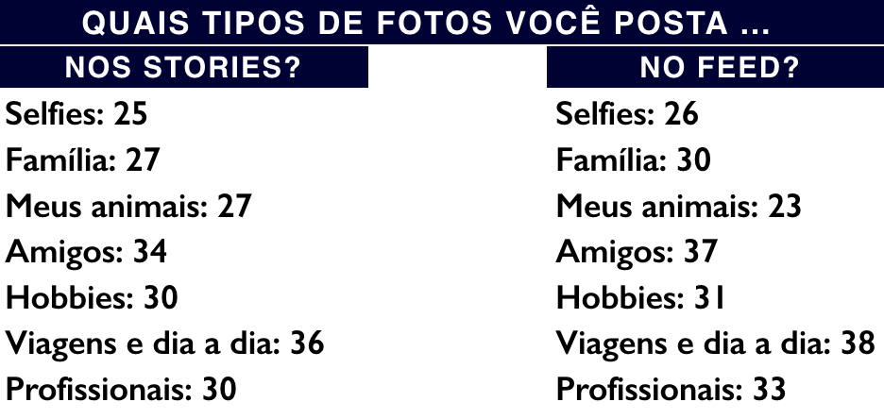
Tabela 1: tipos de fotografias postadas pelos respondentes.
* todos eles responderam, de um a todos estes itens.

Estes dados apontam para a exposição de uma intimidade. Ainda que nem sempre ela revele imagens do eu como protagonista direto (ou seja, do como sendo o personagem fotografado), ele aponta para apresentações de si, pois são lugares que constroem sua identidade, apontam para seus gostos, seus afetos, suas ações diárias, a sua vida. Tudo vinculado ao seu perfil no SRS.
O protagonista/narrador/produtor da narrativa, parece ficcionalizar sua vida, conforme aponta Sibilia:
[...] o eu protagonista – que costuma coincidir com as figuras do autor e do narrador – se torna uma instância capaz de avalizar o que se mostra e o que se diz. A autenticidade e inclusive o valor dessas obras – e, sobretudo, das experiências que elas reportam – apoia-se fortemente na biografia do autor-narrador-personagem. Em vez da imaginação, da inspiração, da perícia ou da experimentação que nutrem as peças de ficção mais tradicionais, nestes casos é a trajetória vital de quem fala – e em nome de quem se fala – que constitui a figura do autor e o legitima como tal. Tanto essas vivências pessoais como a própria personalidade do eu autoral, porém, também são ficcionalizadas com a ajuda da aparelhagem midiática (SIBILIA, 2008, p. 198).
Significa também que a construção imagética, por vezes, implica em uma manipulação identitária, onde a fotografia é elaborada de modo a parecer o que o seu produtor deseja. Ainda assim, nestas narrativas fotográficas, a identidade mantém a aura de “parecer permanecer” (BARROS FILHO, et al, 2005, p. 18), pois a ilusão do “eu” como algo definido e de apresentação repetida diante do outro deve manter-se à frente de toda condição objetiva de existência, ou seja, a crença de um “eu” como unificado, de um senso de continuidade (GIDDENS, 1991) é importante para o indivíduo, para a sua autopreservação, mesmo sendo reconhecidamente “ilusória” e/ou manipulada, especialmente hoje, com as inúmeras ferramentas para tais ações.
Ainda que “aceitas” e compartilhadas, estas identidades virtuais apoiadas em narrativas imagéticas construídas e manipuladas parecem associadas a uma “realidade” que é carregada e instituída pela capacidade de registro icônico da fotografia, desde a sua história (SONTAG, 1981). A foto atesta, ainda de que reconhecidamente de forma dúbia (e contraditória), a “veracidade” do acontecimento, apontando para uma visão realista para as massas, e uma revelação do mundo tal como ele foi pensado pelo autor da imagem e registrado, mas reduzido na representação capturada (AUMONT, 1995). Por meio da fotografia, o sujeito se reconhece, se identifica e se auto avalia ao ponto de modificar o contexto, desde a pose, a aparência, até a utilização de filtros proporcionada pelos aplicativos tecnológicos (FABRIS, 2004).
Estas narrativas fotográficas cotidianas efêmeras e fluidas de si (LEMOS; DE SENA, 2018, p. 8), parecem ainda permitir a sensação aos seus produtores, de possuidores de uma fama momentânea com a criação deste capital social que é gerada pela interação. Recuero (2009) aponta valores sociais - como a busca por visibilidade, popularidade na rede ou mesmo a autoridade sobre determinados assuntos, assim como uma boa reputação. Desse modo, os sujeitos agem nesta construção visando a atribuição de valores sociais a si, de modo que percebem e sabem que estão sendo “observados”.

“Gosto de ressaltar nas imagens cada informação contida nela, deixá-la mais próxima do modo como enxergo, mostrar minha visão sobre o mundo a partir delas. Assim, deixo elas mais bonitas por meio de filtros de forma que seja mais atrativa para os meus seguidores. Faço isso sempre e quase todo mundo também faz. Além de ser “natural”, é um jeito de sua foto alcançar mais curtidas, mais compartilhamentos. As pessoas gostam e querem ver fotos bonitas..” (depoimento de um dos respondentes da pesquisa).

Por vezes, parece haver um estudo, uma autorreflexão concentrada na experiência de vida pessoal, apresentando significados e suposições culturais, políticas e sociais, quase como uma autoetnografia (VERSIANI, 2002). Ou seja, o sujeito reflete sobre si, e se descreve por meio de imagens e textos (que complementarão a narrativa imagética), de modo a gerar uma análise quase sistemática de sua experiência pessoal, inserida na experiência cultural. Entretanto, por ser narrada por meio de imagens, também incluiria a fotoetnografia (ACHUTTI, 1997) ou até mesmo a fotoetnotextografia (RECUERO, 2014). Poderíamos pensar, então, que a exposição virtual estimulada pelos SRS, a potencialização das informações capazes de gerar rapidamente valores sociais e a necessidade de narrar a si por meio destes produtos audiovisuais (especialmente em tempos de distanciamento social) poderia remeter a um movimento de fotoautoetnografia (ou fotoautoetnotextografia). Ou seja, o contar histórias de si por si próprio por meio de narrativas fotográficas acompanhadas de textos complementares.
Michel (2006, p. 35-36) diz que o self parte de um processo reflexivo de auto-observação, que é autocrítico e que interpreta a si próprio agindo como controle de si e, consequentemente, da construção identitária do sujeito. Este processo poderia ser atribuído justamente à prática de se autofotografar, implicando em mais uma forma de construção da narrativa de si no SRS.

Narrativas imediatistas em tempos de pandemia

Diante da necessidade do distanciamento social, estas narrativas de si parecem ter aumentado ainda mais a sua intensidade, conforme aponta o trecho do depoimento de um dos entrevistados.

“Mesmo estando em casa, não parei de postar coisas. Talvez até esteja postando mais... Gosto de construir uma história no meu Instagram. A diferença é que agora são mais histórias que acontecem dentro de casa mesmo. Para quem está longe poder acompanhar, ficar perto... Mas temos que ser criativos!” (depoimento de um dos respondentes da pesquisa).

Parece apontar para um movimento “necessário” de postagens, onde os sujeitos reafirmam, apresentam suas vidas para quem “está longe”, proporcionando, novamente, a ideia de sociabilidade.
Estas narrativas, entretanto, parecem ser cada vez mais medidas pelo valor da imediatez. Ainda que não seja um fenômeno novo, pois anteriormente era enraizada às práticas jornalísticas com a divulgação do “furo jornalístico” (PONTES, 2015), a imediatez se caracteriza por ser qualidade da velocidade de publicação nos SRS. Ou seja, a imagem adquire uma valoração efêmera, onde o que tem mais valor é a imagem postada acima (na linha vertical) de todas as outras, é a primeira a aparecer linha horizontal dos stories, aparecendo, inclusive, o selo de “ao vivo” naquelas que estão acontecendo no exato momento em que estão sendo filmadas (transmissões em tempo “real”, que estão sendo transmitidas simultaneamente enquanto ocorrem).
Esta valoração da imediatez ainda é “chamada” nos stories pelo mecanismo em que as imagens só ficam disponíveis 24 horas para os “seguidores” de cada sujeito, ou seja, quem não assistir nesse tempo, pede a informação.
A principal característica das redes sociais é colocar a fotografia em fluxo de troca permanente, seja em uma galeria pessoal, seja em áreas de armazenamento temporário cuja imagem desaparece depois de um determinado tempo. Diferente da imagem guardada em álbuns pessoais para sempre, exibidos em momentos solenes, temos, com a foto digital e as redes sociais, um novo regime fotográfico, mais popular, massivo e personalizado. As redes sociais de fotografia possibilitam a ampliação da comunicação pela disseminação de imagens com circulação planetária e imediata (LEMOS e DE SENA, 2018, p.9).
Quando questionados sobre a imediatez das postagens fotográficas de si, 27% dos respondentes costumam postar as fotografias logo após o momento de serem tiradas e 52,8% dos respondentes postam algum tempo (em torno de uma depois) depois. Ainda, 41 dos 55 respondentes considerou, de alguma forma, importante postar a foto no momento "real" (ou quase) do acontecimento, justificando o valor da imediatez.

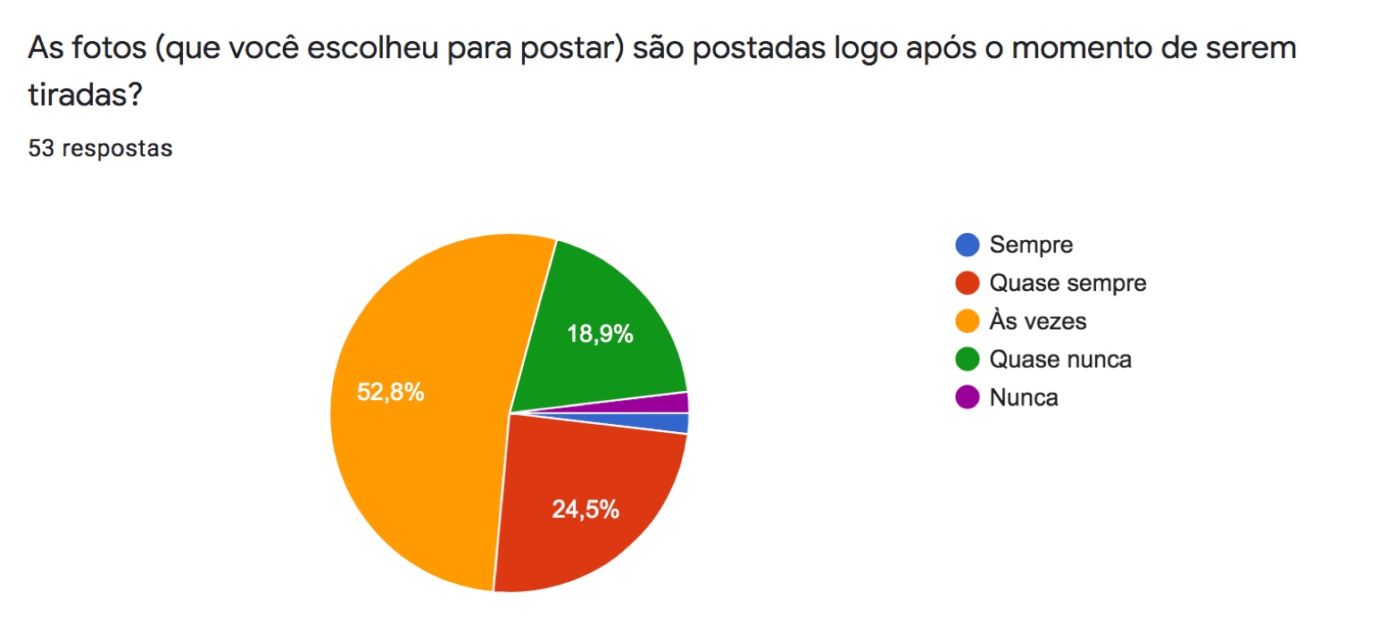
Figura 1: gráfico que aponta a imediatez das postagens audiovisuais dos entrevistados no Instagram.

(...) os intervalos entre acontecimento, registro/captura e escrita obedecem a uma escala temporal cada vez mais próxima à simultaneidade: logo após os eventos ocorrerem ou mesmo no momento em que se sucedem, é possível verificar a sua escrita sendo produzida e já compartilhada (MORAES E COELHO, 2019).

Além da busca por esta imediatez, Lemos e De Sena (2018) associam à efemeridade das narrativas (especialmente as que são publicadas nos stories). Ou seja, o que aconteceu ontem, não tem mais valor hoje e, quando necessário trazer esta lembrança, se utiliza de estratégias que permitem a lógica da retomada do passado enquanto valor na rede, o que é visualizado no uso da #tbt. Quase 74% afirmaram costumar postar fotos antigas (ou seja, 26% postam apenas fotografias imediatas em seu instagram).
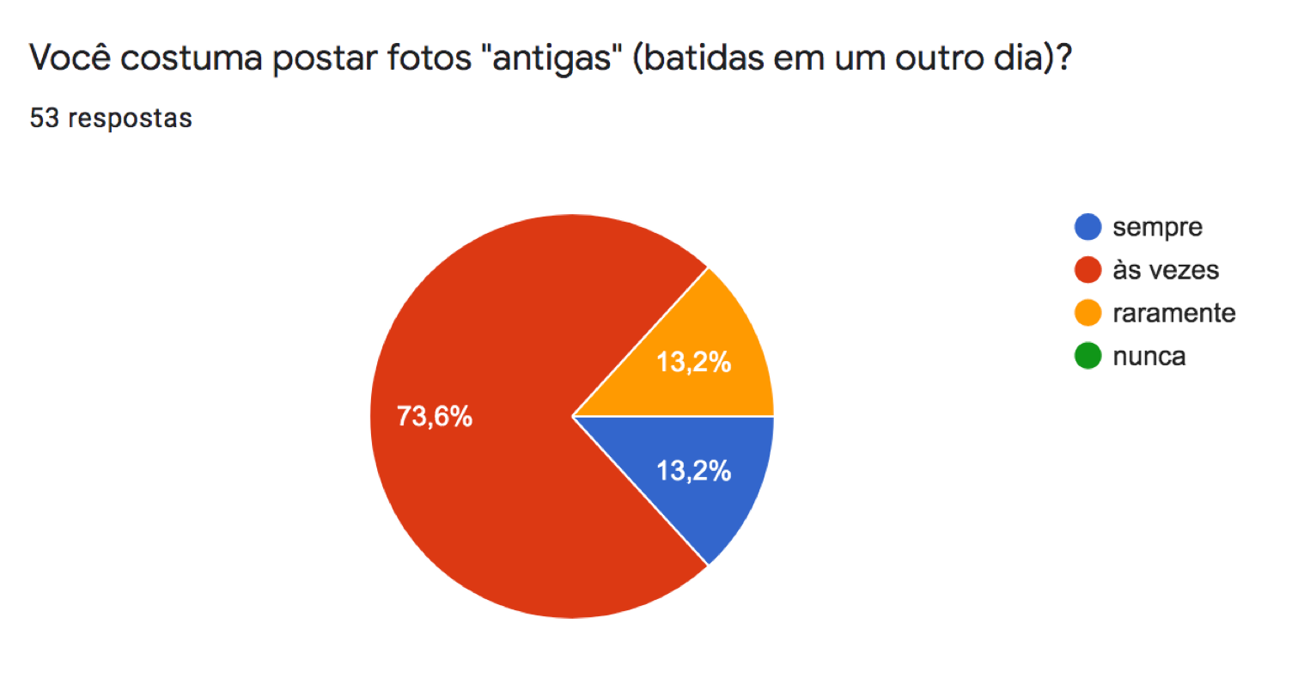
Figura 2: Gráfico demonstrando o percentual de entrevistados que postam fotos “antigas” (ou seja, não imediatas).

Normalmente, estas imagens são vinculadas à #tbt, que surge como uma alternativa para tornar atual o que já passou, legitimando a prática sobre a narrativa audiovisual do passado apenas em momentos específicos, implicando em mais uma forma de apropriação social (LEMOS, 2011) destas narrativas de si em SRS. Ainda há apropriações não tão claras, que permeiam e montam estas narrativas associadas à imediatez, mas não ao tempo considerado “real” do mundo concreto.

“Também dá para postar outro dia. Quem vai saber? Você é que monta a sua timeline." (depoimento de um dos respondentes da pesquisa).

Este pensamento vai de acordo com Duchemin (2009), que diz que a exterioridade que se faz de si em uma auto imagem fotográfica com a criação de narrativas visuais, se delineia no contar para uma plateia criando uma gerenciamento de atenção que explora toda a potencialidade da visualização, ou seja, como "um grande contador de histórias não se conta absolutamente tudo. Ele conta o suficiente para fazer você se importar, contar a história e encaminhar o enredo” (DUCHEMIN, 2009, p. 94).
Observamos nas entrevistas ainda, que a imediatez - agora pelo isolamento social, mais do que nunca - é tornada um valor preponderante das interações virtuais. Se antes a fotografia trazia consigo a paciência e a esperança de aguardar todo o processo de revelação e a verificação do sucesso da qualidade da imagem obtida, hoje os aparelhos e dispositivos móveis, nos dão a imediatez destes resultados, nos possibilitando a repetição, mesmo que exaustiva, na obtenção da imagem desejada.
De certo modo, todas estas escolhas indicam certas construções de si narradas sejam no feed ou nos stories do Instagram. Ou seja, de acordo com o lugar no Instagram, a narrativa terá particularidades e até mesmo funcionalidades diferentes. Lemos e De Sena (2018) já abordam essa possível diferenciação de lugares de publicações destas narrativas, onde os stories englobaria imagens mais "banais" e no feed (ou galeria), seriam selecionadas as imagens que guardam os melhores momentos, ou seja, aqueles que precisam "durar" na narrativa. Esta afirmação é confirmada, quando perguntamos e comparamos as respostas dos usuários do Instagram.
95% deles afirmaram que para o feed escolhem imagens de melhor qualidade, pois ali a narrativa “permanece”, é tornada memória e fica visível todos. Além disso, neste espaço, a construção narrativa permite certas fotografias fora da temporalidade presente (como o #tbt). Já nos stories, a prioridade narrativa tem ligação direta com a imediatez, não exigindo (no geral) a mesma qualidade de imagem do feed, bem como dá prioridade para fotos imediatas, “do momento”.

Considerações Finais

A pandemia do COVID-19, ao gerar o confinamento social, como forma de proteção social, não impediu a comunicação social e a permanente exposição de narrativas imagéticas, mas somou-se de forma exponencial à propagação da construção de ainda mais publicações, onde parece que tudo e todos tem algo para contribuir, mostrar, narrar - por meio de fotografias - para o restante da sociedade.
Sontag (1981) já dizia que as fotografias são feitas para serem vistas e que elas fornecem "provas da realidade". Assim, narrar a si mesmo por meio de imagens nos SRS, aponta para uma construção identitária supostamente "real" aos olhos das audiências invisíveis, e que visam gerar e adquirir valores sociais preconizados nos SRS. Além da imagem, textos convergem para contribuir na formação de sentido, direcionando o olhar do outro (e também de si próprio) para narrativas visuais que constroem o seu imaginário e geram o "ethos" na sociedade atual, garantindo o sucesso do empreendimento - a construção de si, como lembra Amossy (2011).
Estaríamos, talvez, vivendo o auge da Sociedade do Espetáculo (DEBORD, 1997), onde a vida cotidiana agora é tornada uma atração "ao vivo", compartilhada por meio dessas narrativas fotográficas imediatistas e que é digna de muitos olhares, seguidores e "fãs", especialmente com a situação de isolamento social.
Embora não seja nova a busca por capitalização social, a visibilidade nas redes sociais evidencia a multiplicação de atores que agora tem acesso a essa ferramenta e se sentem incluídos na busca da fama pelo auto exposição, como forma de relatar o seu cotidiano. Contar de si agora, não se reduz a própria imagem, mas agrega outros elementos como animais, coisas, lugares, afazeres, além dos amigos.
Divulgar significados através de SRS durante a pandemia evidencia a necessidade de falar de si, não sendo nada mais que uma volta do “retrate carte de visite”, criado por Disdéri por volta de 1850 (FREUND. 1995), só que agora em plataformas digitais buscando que o “burguês” mostre a sua dignidade, dando-lhe uma aparência agradável e saudável durante a pandemia.
Parece-nos que como diz “Sontag” que podemos concluir após uma detalhada observação da pesquisa, que se reproduz agora, durante este período, o mesmo que os imigrantes do século XVIII e século XIX protagonizaram, quando usavam para se fazer presentes aos outros que estavam longe, na terra natal, onde o envio de fotografias, travestidos de “pessoas de sucesso”, com “posses” em belas paisagens e rodeados de amigos e acessórios atestavam o seu sucesso.
Por vezes, parece haver uma criação fantasiosa e pessoal do eu, sem uma autorreflexão concentrada na experiência de vida, apresentando significados de suposições ilusórias, políticas e sociais, porém imaginárias na construção utópica do “como sou e como eu me imagino ser” apontadas de certa forma nas “Estruturas Antropológicas do Imaginário” por (DURAND, 2002) realizando assim uma auto etnografia descrita por (VERSIANI, 2002), mas agregando imagens que atestam por fotografias, a elaboração de uma fotoetnografia (ACHUTTI, 1997) ou uma fotoetnotextografia (RECUERO, 2015).
Assim, ousamos cunhar o termo fotoautoetnografia (ou fotoautoetnotextografia) que direciona e é potencializada por esta construção nos SRS e que significa dizer, que os próprios autores e atores sociais constroem narrativas etnográficas de si, através de imagens fotográficas, para adquirirem visibilidade nos SRS, novas plataformas de construção da sua representatibilidade perante a sociedade.
Gisele Freund diz que “o retrato fotográfico corresponde a um estado particular da evolução socialista: a ascensão de amplas camadas sociais em direção a um maior significado político e social” (FREUND, 1995, p. 25). Além disso, as potencialidades oferecidas pelos SRS, como a replicabilidade (rápida difusão das informações/imagens pela rede), a buscabilidade (fácil acesso a estas informações/imagens), a permanência (capacidade destas informações/imagens permanecerem na rede) e as audiências invisíveis (todas as pessoas que observam e compartilham estas informações/imagens) (BOYD e ELISSON, 2007) parecem favorecer a necessidade da imediatez, associando à ideia de “realidade”.

Referências Bibliográficas

AUMONT, J. A Imagem. 2a Edição. Papirus Editora. Campinas. São Paulo. 1995.
ACHUTTI, Luiz Eduardo. Fotoetnografia: um estudo de antropologia visual sobre cotidiano, lixo e trabalho. Livraria Palmarinca, 1997.

AMOSSY, Ruth (org.) Imagens do Si no Discurso. Editora Contexto Rio de Janeiro 2005

BAECHLER, Jean. Grupos e sociabilidade. Tratado, 1995.
BARROS FILHO, C.; LOPES, F.; ISSLER, B. Comunicação do Eu: Ética e solidão. Petrópolis, RJ: Vozes, 2005.
BOYD, Danah M.; ELLISON, Nicole B. Social network sites: Definition, history, and scholarship. Journal of computer‐mediated Communication, v. 13, n. 1, p. 210-230, 2007.

CAMPOS, DE MORAES. Disponível em: https://www.seer.ufrgs.br/intexto/article/viewFile/91342/54300

DEBORD, Guy. A sociedade do espetáculo. 1991.

DUCHEMIN, David. A Foto em Foco. Uma jornada na visão Fotográfica. AltaBooks editora, v1. p 94, 2009

DURAND, Gilbert. As Estruturas Antropológicas do Imaginário. Editora Martins Fontes. São Paulo. 2002

FABRIS, Annateresa. Identidades Virtuais. Uma leitura do retrato Fotográfico. Editora UFMG 2004

FREEMAN, Michael. A Narrativa Fotográfica. A arte de criar ensaios e reportagens visuais. Bookman. 2014

FREUND, Gisèle; ELIAS, Josep. La fotografía como documento social. Barcelona: Gustavo Gili, 1995.

GIDDENS, Anthony. Modernidade e identidade. Rio de Janeiro: Jorge Zahar, 2002.

GOFFMAN, ERVING. A Representação do Eu na Vida Cotidiana. Editora Vozes. 17 edição. Petrópolis. 2009
LEMOS, André. Apropriação, Desvio e Despesa Improdutiva. Revista FAMECOS: mídia, cultura e tecnologia, Vol. 1, No 15. 2001. Disponível em: <http ://goo.gl/dwzPI>. Acesso em: 23 nov. 2011.
LEMOS, André; DE SENA, Catarina. Mais livre publicar: efemeridade da imagem nos modos galeria e stories do Instagram. Mídia Cotidiano [Internet], p. 6-26, 2018.

LÉVY, Pierre. Cibercultura. trad. Carlos Irineu da Costa. São Paulo: Editora, v. 34, p. 260, 1999.
LIPOVETSKY, G (1987). Império do efêmero: a moda e seu destino nas sociedades modernas. São Paulo: Companhia de Bolso, 1987.
MACHADO, Frederico Viana e PRADO, Marco Aurélio Máximo. Movimentos homossexuais: a constituição da identidade coletiva entre a economia e a cultura. O caso de dois grupos brasileiros. Revista Interacções, v. 10, n.19. jun., 2005. p.35-62. Disponível em: <http://goo.gl/DG8CC>. Acesso: em 25 abr. 2008.
MORAES, Cândida Maria Nobre; COELHO, Maria das Graças Pinto. “A memória é uma ilha de edição”: notas para pensar os modos de produção e circulação de imagens a partir da hashtag# tbt no Instagram. Intexto, 2020.

PONTES, Felipe S. Teoria e História do Jornalismo: desafios epistemológicos. Dissertação (Programa de Pós-Graduação em Jornalismo), Centro de Comunicação e Expressão, Universidade Federal de Santa Catarina, Florianópolis, 2009.

RECUERO, Carlos Leonardo Coelho et al. O discurso sociolinguístico da fotografia: fotógrafo e fotografado construindo sentidos por meio da fotoetnotextografia na Ilha dos Marinheiros Pelotas. 2015.

RECUERO, Carlos Leonardo; REBS, Rebeca. As significações da produção da fotografia em sites de redes sociais. RuMoRes, v. 7, n. 13, p. 156-175, 2013.
RECUERO, Raquel. Redes Sociais na Internet. Porto alegre. Editora Sulina. 2009
RHEINGOLD, Howard. Comunidades virtuais. A comunidade do futuro. São Paulo: Futura, p. 120-127, 1998.
SIBILIA, Paula. O show do eu: a intimidade como espetáculo. Rio de Janeiro: Nova Fronteira, 2008.
SIMMEL, Georg. Sociabilidade: um exemplo de sociologia pura ou formal. Simmel. São Paulo: Ática, p. 165-181, 1983.

SONTAG, Susan. Ensaios sobre fotografia. Rio de Janeiro: Arbor, 1981.

TURKLE, Sherry. A vida no ecrã: a identidade na era da internet. Lisboa: Relógio d’água, p. 261-403, 1997.

Pesquisador e Doutor em Letras pela UCPel, Fotógrafo e Jornalista, integrante do Grupo de Pesquisa em Produções Audiovisuais na Internet (PRACIBER). E-mail: crecuerok@gmail.com
Doutora em Ciências da Comunicação pela UNISINOS, professora e pesquisadora da UFPel e Coordenadora do Grupo de Pesquisa em Produções Audiovisuais na Internet (PRACIBER). E-mail: rebeca.recuero.rebs@gmail.com
Conforme aponta o site ComScore (2020).
SRS são ferramentas que possibilitam a visualização das redes sociais no universo virtual. Eles são constituídos por um perfil “público” ou página pessoal do usuário; permitem interações entre os seus interagentes e admitem a exposição da rede social dos seus usuários para os demais integrantes do site (BOYD E ELISSON, 2007).
Os demais respondentes postavam quinzenalmente ou mensalmente.
Seres humanos são seres inerentementes sociais. Por meio da sociabilidade ocorre a circulação de informações, a expressão de interesses, gostos, paixões e opiniões (BAECHLER, 1995, p. 65 e 66). Ela vai englobar as relações entre as pessoas e a capacidade que elas possuem de estabelecer vínculos, formarem uma sociedade com suas regras e dinâmicas particulares.
Se caracteriza por um autorretrato por meio da fotografia digital.
Fotoetnotextografia, termo cunhado por Recuero, Carlos em 2014 e que define a apresentação de trabalhos através de imagens com um texto elucidativo ou informativo a respeito do que a imagem apresenta. Muitas vezes servindo como suporte a informação contida na imagem.
Fotoautoetnografia. Uma etnografia narrada por imagens de autoria do próprio autor/assunto.
Fotoautoetnotextografia. Uma etnografia narrada por imagens de autoria do próprio autor/assunto e tendo em conjunto um texto elucidativo ou informativo a respeito do objeto retratado.
Fotoautoetnografia e Fotoautoetnotextografia, termos cunhados pelos autores.
hashtag "Throwback Thursday" - #TBT - utilizada justamente para "avisar" aos atores da rede que a imagem não é do momento presente

